รายงานผลการทดลอง: Lab 11.5.1 - Compare Layer 2 and Layer 3 Devices (Lab 18)
วัตถุประสงค์การทดลอง
- เปรียบเทียบคุณลักษณะทางกายภาพ ความเร็ว และโครงสร้างพอร์ตระหว่าง Layer 2 Switch (Cisco Catalyst 2960) กับ Layer 3 Switch (Cisco Catalyst 3650)
- ศึกษาการทำงานของ Routed Port (no switchport) และการเปิดใช้งานระบบจัดเส้นทาง (ip routing) บนอุปกรณ์ Multilayer Switch
- เปรียบเทียบฟังก์ชันการทำงาน ตารางการจัดเส้นทาง (Routing Table) และโปรโตคอล OSPF ระหว่าง Layer 3 Switch กับ Router (Cisco ISR 4321)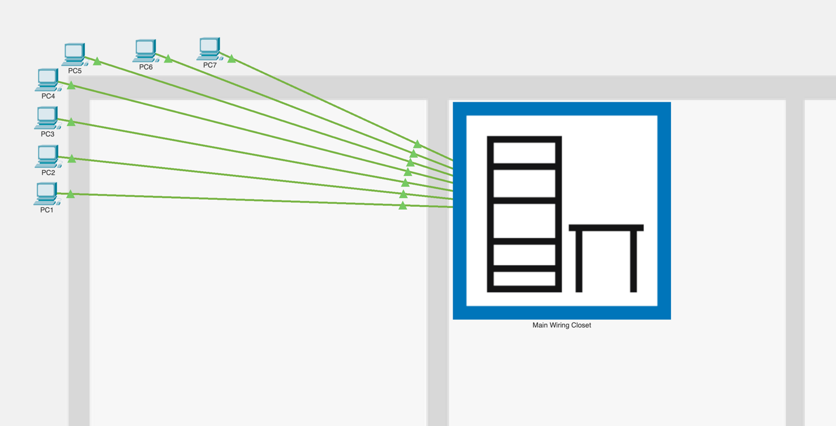
ตารางเปรียบเทียบคุณลักษณะของอุปกรณ์ (Device Comparison Table)
คุณลักษณะ (Features) | Layer 2 Switch (Catalyst 2960) | Layer 3 Switch (Catalyst 3650) | Router (ISR 4321)
ระดับชั้นการทำงาน (OSI Layer) | Layer 2 (Data Link) | Layer 2 และ Layer 3 (Network) | Layer 3 (Network)
จำนวนพอร์ตทางกายภาพ | 26 พอร์ต (24 FE + 2 GE) | 28 พอร์ต (24 GE Fixed + 4 Modular) | 2–3 พอร์ต GE (พร้อมสล็อตขยาย)
ความเร็วพอร์ต (Port Speed) | 10/100 Mbps (FE), 1000 Mbps (GE) | 10/100/1000 Mbps (Gigabit ทั้งหมด) | 10/100/1000 Mbps (Gigabit)
โครงสร้างแบบโมดูลาร์ | ไม่รองรับ (Fixed Configuration) | รองรับ (SFP Uplink Modules) | รองรับ (NIM / Serial / Async Modules)
เกณฑ์การส่งต่อข้อมูล | MAC Address (Frame Forwarding) | MAC Address และ IP Address | IP Address (Packet Routing)
การรองรับคำสั่ง IP Routing | ไม่รองรับ (ไม่มี Routing Table) | รองรับ (ip routing, Dynamic Routing) | ทำงานเป็นค่าเริ่มต้นตามหน้าที่หลัก
คำสั่งสำคัญที่ใช้ในการทดลอง (Key Commands)
- no switchport: ป้อนในระดับ Interface Mode ของ Catalyst 3650 เพื่อเปลี่ยนพอร์ตสวิตช์แบบ L2 ให้กลายเป็น Routed Port แบบ L3 ช่วยให้สามารถกำหนด IP Address และ Subnet Mask ได้เหมือนพอร์ตบนเราเตอร์
- ip routing: ป้อนในระดับ Global Configuration Mode ของสวิตช์ L3 เพื่อสั่งเปิดฟังก์ชันการส่งต่อแพ็กเก็ตข้ามเครือข่ายและการใช้งาน Routing Protocol
- show ip route: ใช้ตรวจสอบตารางจัดเส้นทาง ซึ่งทำงานได้บนเราเตอร์และสวิตช์ L3 เท่านั้น
คำถามและการวิเคราะห์ผลการทดลอง (Questions & Answers)
ส่วนที่ 1: การเปรียบเทียบระหว่าง Layer 2 และ Layer 3 Switches (ASw-1 vs D1)
- คำถาม: Each individual switch has how many physical switchports? (สวิตช์แต่ละตัวมีพอร์ตเชื่อมต่อทางกายภาพกี่พอร์ต?)
  - คำตอบ: Cisco 2960 มี 26 พอร์ต ส่วน Cisco 3650 มี 24 พอร์ตแบบ Fixed และ 4 พอร์ตแบบ Modular (สำหรับติดตั้งโมดูล SFP) รวมเป็น 28 พอร์ต
- คำถาม: How many Fast Ethernet and Gigabit Ethernet switchports does each switch have? (แต่ละสวิตช์มีพอร์ต Fast Ethernet และ Gigabit Ethernet จำนวนเท่าใด?)
  - คำตอบ: รุ่น 2960 มี 24 พอร์ต Fast Ethernet และ 2 พอร์ต Gigabit Ethernet ส่วนรุ่น 3650 มีพอร์ต Gigabit Ethernet ทั้งหมด (24 Fixed + 4 Modular)
- คำถาม: List the transmission speed of the Fast Ethernet and Gigabit Ethernet switchports on each switch. (ความเร็วในการส่งสัญญาณของพอร์ต Fast Ethernet และ Gigabit Ethernet คือเท่าใด?)
  - คำตอบ: Fast Ethernet รองรับความเร็ว 10/100 Mbps ส่วน Gigabit Ethernet รองรับความเร็วสูงสุด 1000 Mbps (1 Gbps)
- คำถาม: Are either of the two switches modular in design? (มีสวิตช์ตัวใดที่ใช้การออกแบบโครงสร้างแบบโมดูลาร์หรือไม่?)
  - คำตอบ: มี คือรุ่น Cisco Catalyst 3650
- คำถาม: What is the difference between a Layer 2 switch and a Layer 3 switch? (ความแตกต่างระหว่างสวิตช์ Layer 2 กับ Layer 3 คืออะไร?)
  - คำตอบ: สวิตช์ Layer 2 ส่งต่อข้อมูลโดยอ้างอิงจาก MAC Address ในระดับ Data Link Layer ส่วนสวิตช์ Layer 3 สามารถแปลงพอร์ตให้กำหนดหมายเลข IP ได้ รองรับการตัดสินใจส่งต่อแพ็กเก็ตด้วย IP Address และรัน Routing Protocols เพื่อหาเส้นทางได้เหมือนเราเตอร์
- คำถาม: What is the difference between a switch’s physical interface and the VLAN interface? (ความแตกต่างระหว่าง Physical Interface กับ VLAN Interface คืออะไร?)
  - คำตอบ: Physical Interface ใช้สำหรับต่อสายสัญญาณเข้ากับอุปกรณ์จริงในเครือข่าย ส่วน VLAN Interface (SVI) เป็นอินเทอร์เฟซเสมือนที่สร้างขึ้นเพื่อใส่หมายเลข IP สำหรับการบริหารจัดการอุปกรณ์จากระยะไกล (Remote Management)
- คำถาม: At which layers do 2960 and 3650 switches operate? (สวิตช์รุ่น 2960 และ 3650 ทำงานใน Layer ใดของ OSI Model?)
  - คำตอบ: รุ่น 2960 ทำงานที่ Layer 2 ขณะที่รุ่น 3650 ทำงานได้ทั้ง Layer 2 และ Layer 3
- คำถาม: Issue the show run command to examine the configurations of the D1 and ASw-1 switches. Do you notice any differences between them? (เมื่อตรวจสอบการกำหนดค่าของ D1 และ ASw-1 พบข้อแตกต่างใดบ้าง?)
  - คำตอบ: พอร์ตของ D1 เป็น Gigabit Ethernet ทั้งหมดและใช้รูปแบบระบุพอร์ตเป็น Stack/Module/Port (เช่น G1/1/1) มีคำสั่ง ip routing เปิดใช้งาน และบนพอร์ต G1/1/1 กับ G1/1/2 มีการใส่คำสั่ง no switchport พร้อมระบุ IP Address ส่วน ASw-1 เป็นพอร์ต Fast Ethernet แบบสวิตช์ Layer 2 ทั่วไป
- คำถาม: Try to display the routing table on D1 and ASw-1 using the show ip route command. Why do you think the command does not work on ASw-1 but works on D1? (เหตุใดคำสั่ง show ip route จึงแสดงผลได้บน D1 แต่ใช้ไม่ได้บน ASw-1?)
  - คำตอบ: เนื่องจาก D1 มีฟังก์ชันการทำงานที่ Layer 3 และเปิดระบบเราต์ จึงสร้างและแสดงตารางเส้นทาง (Routing Table) ได้ ในขณะที่ ASw-1 ทำงานที่ Layer 2 เท่านั้น จึงไม่มีระบบ Routing Table
ส่วนที่ 2: การเปรียบเทียบระหว่าง Layer 3 Switch และ Router (D1/D2 vs R1/R2)
- คำถาม: Do you notice any similarities and differences between D1 and R1? (ความเหมือนและความแตกต่างทางกายภาพระหว่าง D1 และ R1 มีอะไรบ้าง?)
  - คำตอบ:
    - ความเหมือน: ทั้งคู่มีพอร์ต Console, พอร์ต USB, พอร์ตเชื่อมต่อเครือข่ายแบบ Gigabit Ethernet และรองรับการถอดเปลี่ยนโมดูล (Modular)
    - ความต่าง: R1 รองรับการติดตั้งการเชื่อมต่อ WAN เช่น พอร์ต Serial และ Asynchronous แต่มีพอร์ต LAN น้อย ส่วน D1 มีพอร์ต Gigabit Ethernet ความหนาแน่นสูง (ทั้งสายทองแดงและสาย Fiber SFP) แต่ไม่มีพอร์ต WAN/Serial
- คำถาม: Issue the show run command and examine the configurations of R1 and D1. What differences do you see between the two? (การตั้งค่าของ R1 และ D1 มีความแตกต่างกันอย่างไร?)
  - คำตอบ: อุปกรณ์ทั้งสองถูกกำหนดค่าด้วยหมายเลข IP Address ชุดเดียวกัน แต่กำหนดอยู่บนพอร์ตที่มีประเภทและชื่อเรียกต่างกันตามลักษณะฮาร์ดแวร์
- คำถาม: Which command allows configuration of D1 with an IP address on one of its physical interfaces? (คำสั่งใดที่ทำให้พอร์ตทางกายภาพของ D1 สามารถกำหนด IP Address ได้?)
  - คำตอบ: คำสั่ง no switchport
- คำถาม: Use the show ip route command on both devices. Do you see any similarities or differences between the two tables? (ความเหมือนและความต่างของ Routing Table ระหว่าง R1 และ D1 คืออะไร?)
  - คำตอบ: ทั้งสองอุปกรณ์แสดงรายการเครือข่ายปลายทางชุดเดียวกัน แต่ในตารางของเราเตอร์ R1 จะแสดงรหัสเส้นทาง L (Local) สำหรับระบุ IP ของอินเทอร์เฟซตนเอง ในขณะที่ตารางของสวิตช์ D1 จะไม่แสดงรหัส L
- คำถาม: Now, analyze the routing table of R2 and D2. What is present now that was not present in the configuration of R1 and D1? (ในตารางเส้นทางของ R2 และ D2 มีสิ่งใดเพิ่มขึ้นมาจากคู่ R1 และ D1?)
  - คำตอบ: มีการกำหนดค่า Dynamic Routing ด้วยโปรโตคอล OSPF ทำให้อุปกรณ์ทั้งสองสามารถแลกเปลี่ยนและเรียนรู้เส้นทางของเครือข่ายปลายทางร่วมกันได้
- คำถาม: Which network is in the routing table of D2 that was learned from R2? (เครือข่ายใดในตารางของ D2 ที่เรียนรู้ผ่านโปรโตคอลมาจาก R2?)
  - คำตอบ: เครือข่าย 1.1.1.0/24
- คำถาม: Which device is used to provide communication between networks? (อุปกรณ์ใดที่นำมาใช้เชื่อมต่อการสื่อสารข้ามเครือข่ายต่างเน็ตเวิร์ก?)
  - คำตอบ: Router หรือ Multilayer Switch (Layer 3 Switch)
- คำถาม: Why were we able to ping across networks without there being a router? (เหตุใดจึงสามารถส่งแพ็กเก็ตข้ามเน็ตเวิร์กได้สำเร็จโดยไม่ต้องมีเราเตอร์อยู่ในโทโพโลยี?)
  - คำตอบ: เพราะ Multilayer Switch สามารถทำหน้าที่เราต์แพ็กเก็ตข้ามเครือข่ายได้ด้วยตัวเองเมื่อเปิดใช้งานคำสั่ง ip routing และแปลงพอร์ตที่เชื่อมต่อให้มีคุณสมบัติ Layer 3 ด้วยคำสั่ง no switchport พร้อมกำหนด IP Address
- คำถาม (Bonus Question): We say that routers are Layer 3 devices and conventional switches are Layer 2 devices. However, we can assign an IP address to a management (SVI) interface of a Layer 2 switch. How is this possible? (เหตุใดสวิตช์ Layer 2 ทั่วไปจึงสามารถกำหนด IP บน SVI ได้ ทั้งที่ถูกจัดเป็นอุปกรณ์ Layer 2?)
  - คำตอบ: สวิตช์ Layer 2 ทั่วไปมี Embedded Management Server หรือโพรเซสภายในที่ทำงานรองรับโปรโตคอลในระดับ Layer 3 เพื่อเปิดรับการเชื่อมต่อแบบ Telnet, SSH, HTTP หรือ SNMP สำหรับการตั้งค่าและบริหารจัดการอุปกรณ์จากระยะไกลเท่านั้น ซึ่งฟังก์ชันการจัดการนี้ทำงานแยกส่วนจากกลไกการส่งต่อเฟรมข้อมูล (Data Forwarding Plane) ของผู้ใช้งานที่ยังคงทำงานบนฐาน MAC Address ในระดับ Layer 2 เพียงอย่างเดียว
การทดลองนี้ชี้ให้เห็นว่า Multilayer Switch ถูกพัฒนาขึ้นเพื่อผสานความเร็วในการสลับสายสัญญาณระดับฮาร์ดแวร์ (ASIC) ของสวิตช์ เข้ากับความสามารถในการค้นหาเส้นทางของเร้าเตอร์ ทำให้สามารถจัดการการสื่อสารระหว่าง VLAN หรือเครือข่าย LAN ภายในองค์กรได้อย่างรวดเร็วและมีพอร์ตหนาแน่นสูง ขณะที่เร้าเตอร์แบบดั้งเดิมยังคงมีความจำเป็นสำหรับทำหน้าที่เชื่อมต่อระบบเครือข่ายภายนอก (WAN) และรองรับการเชื่อมต่อผ่านสื่อสัญญาณหลากหลายประเภท

